LA DECLARATION DES DROITS DE L’HOMME ET DU CITOYEN (26 AOUT 1789)

Compétences travaillées :
Je sais analyser et comprendre un document. TBM MS MF MI
Je sais pratiquer différents langages. TBM MS MF MI
Je sais coopérer et mutualiser. TBM MS MF MI
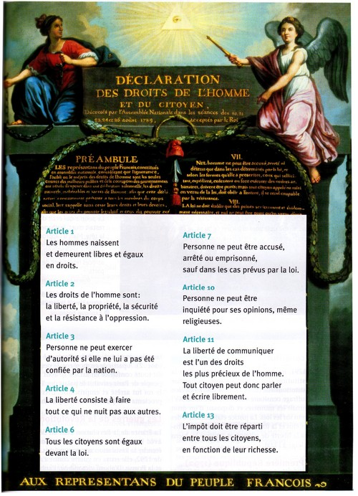
2) A l’aide des articles reliés à leur principe, rédigez une ou deux phrases pour présenter les nouveaux principes énoncés dans la DDHC.
………………………………………………………………………………………………………………………………………………………………………………………………………………………………………………………………………………………………………………………………………………………………………………………………………………………………………………………………………………………………………………………………………………………………………………………………………………………………………………………………………………………………………………………………………………………………………………………………………………………………………………………………………
………………………………………………………………………………………………………………………………………………………………La Révolution française, qui commence en 1789, repose sur ces nouveaux principes.

- Reliez chaque article à son principe :
Articles | Principes
Article 1er | Souveraineté nationale
Article 3 | Liberté d’expression
Article 10 | Liberté religieuse
Article 11 | Egalité, liberté

